**今日动态**

**2月20日 星期四 阴**

1. **入园情况：**

今日来园29位小朋友。没有小朋友请假

**2.区域游戏活动**

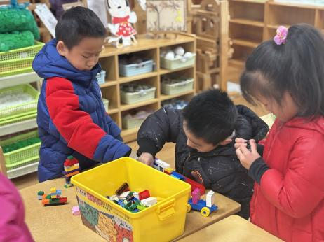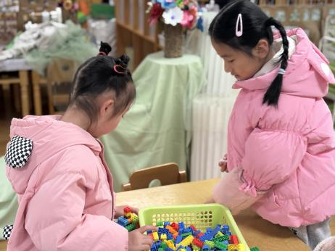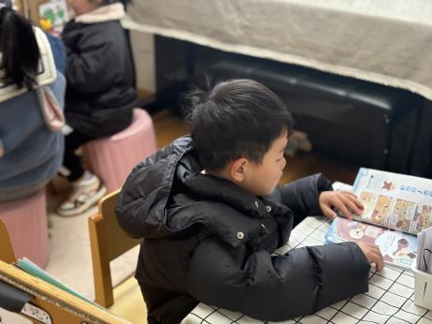

**图书区**

易逸小朋友在读书。

**桌面建构区**

两位小朋友在做房子。

**桌面建构区**

三位小朋友在搭乐高玩具。

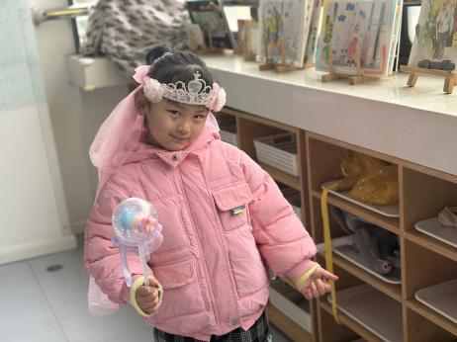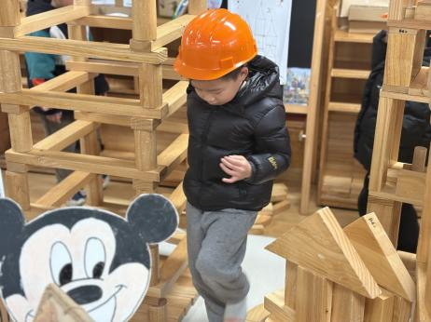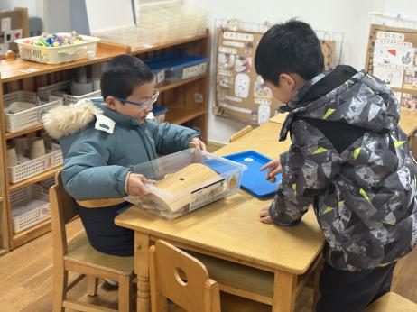

**科探区**

姜悦宸和王熙程在玩平衡小帆船。

**地面建构区**

小小建筑师在工地忙碌啦。

**角色区**

小朋友们把自己打扮的很漂亮。

**3集体活动**

本次活动以“时光瓶”为线索，结合幼儿熟悉的“长大”话题，旨在引导幼儿回顾成长，感受时间流逝，并畅想未来。活动内容与幼儿的生活经验息息相关，易于理解和参与。通过制作时光瓶，封存自己的物品和愿望，幼儿可以体验成长的乐趣，并留下珍贵的回忆。

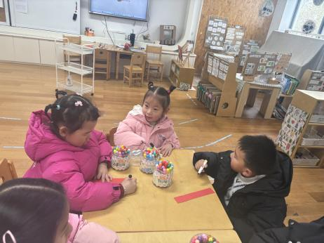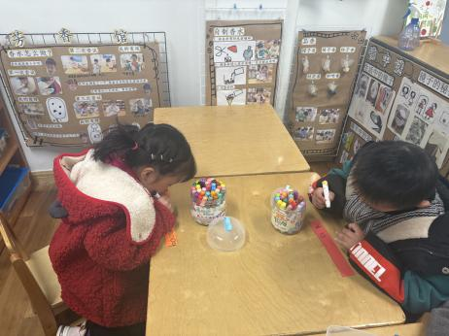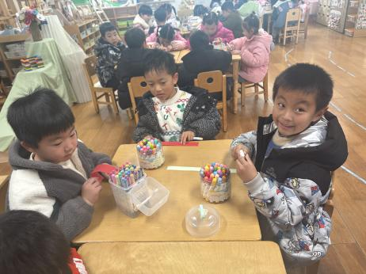

1. **户外活动**

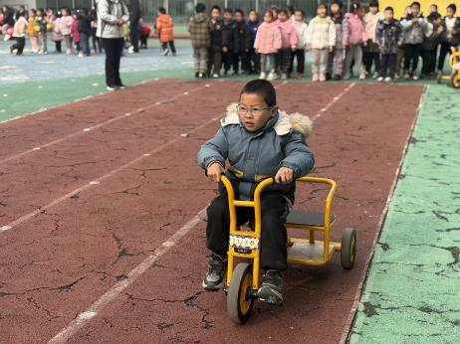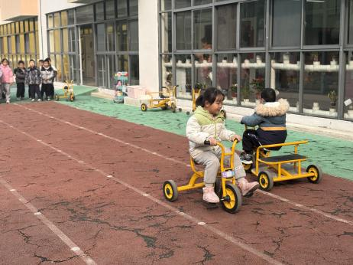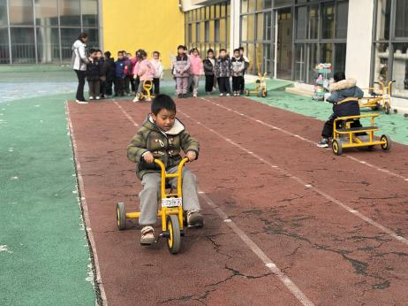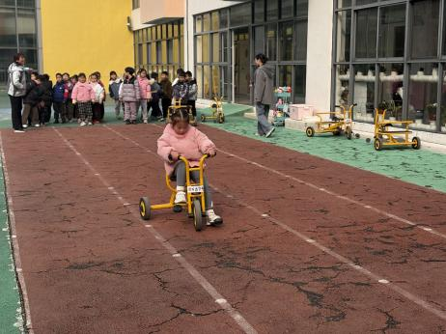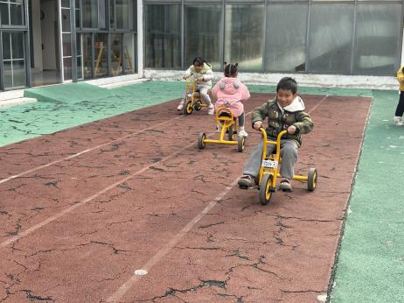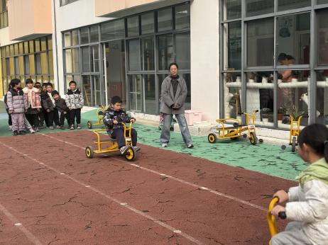

**5.生活活动**

早点：鲜牛奶、麻薯。

午饭：麦片饭、鸦片鱼、手撕包菜、荠菜肉末豆腐羹。

点心：八宝粥。 水果：冬枣、甜橙。

**6.温馨提示**

（1）诺如病毒目前正处于高发期，有呕吐、腹痛请及时告知老师。